Process Standard 工序标准





更新记录Update
版本Revision | 日期 Date | 修改内容 Changes and comments
1.0 | 2017/10/18 | 初稿/lwu4

1 系统概述 4
2 业务功能说明 5

系统概述
该文档主要涉及以下出门证业务的功能变更：
- 增加“物流路径维护”功能，并且对物流路径增加“禁止使用”选项
- “出门证管理”功能进行以下优化：
- 所有车牌输入转换为大写
- 过账日期不作偏移，直接用创建日期
- 出门证同步增加“备注”字段，并取消“运输方式”与“结算规则”字段
- 新增加“用车申请单”功能，用于处理非生产性订单类用车申请
- 出门证撤消时，增加“撤消”标记给SAP

业务功能说明

物流路径维护

物流路径维护功能使用“List->Detail”的模板进行维护。列表（List）界面用于显示当前所有的物流路径，明细（Detail）界面用于显示进行修改。具体如下：

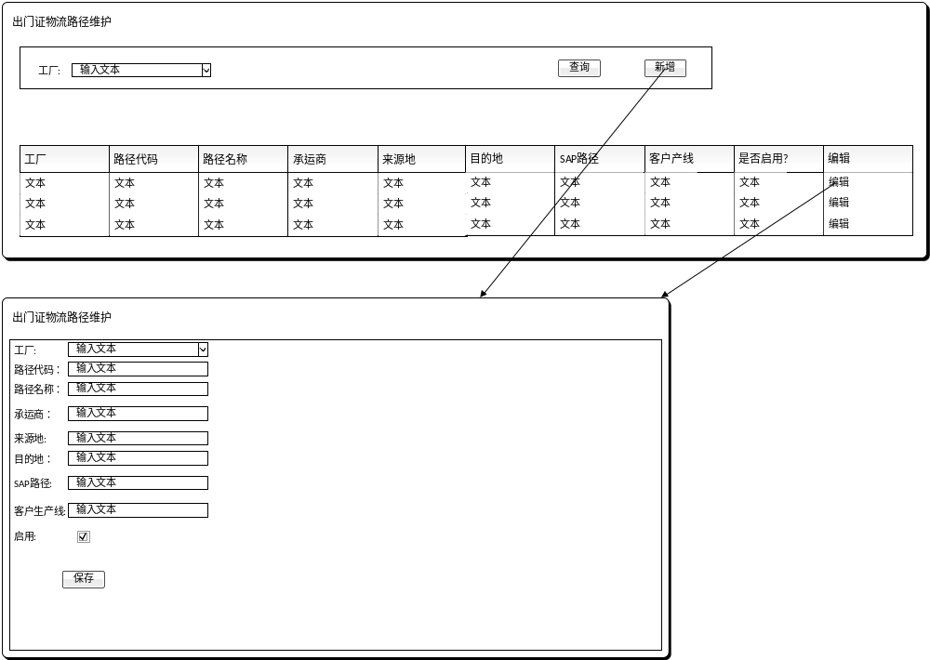
字段参考值来源：
工厂：工厂代码
来源地：工厂代码
目的地：工厂代码、供应商、客户
SAP路径：LGS_CostObject中ObjType为“E”的记录

“出门证管理”功能优化

原“出门证管理”界面进行以下方面的优化：
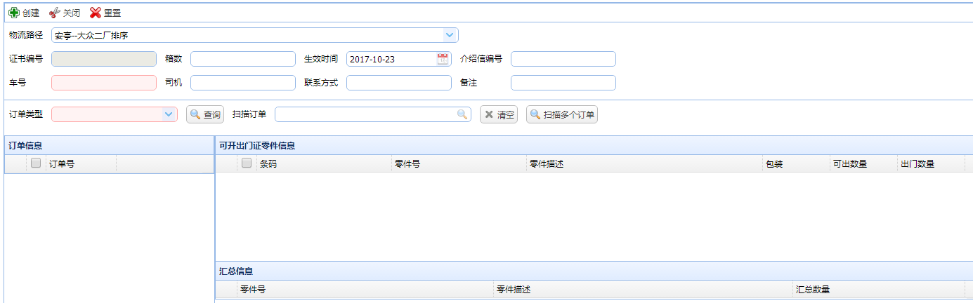
- 所有车牌输入转换为大写
- 过账日期不作偏移，直接用创建日期
- 出门证同步字段做以下变更：
  - 增加“撤消”字段，撤消的出门证除了传负数之外，还需要增加“撤消”字段
  - 增加“备注字段”
  - 取消“结算规则”与“运输方式”这两个字段的同步

用车申请单
新增加“用车申请单”功能，用于处理非生产类物料的出门证打印。该用车申请单延用原出门证同步接口，将数据同步给SAP。

该申请单界面如下所示：
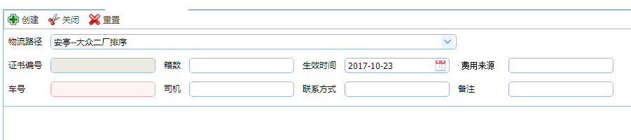
头部信息需要维护：
车号、司机、箱数、申请人、用车日期、申请日期和费用来源。其中“费用来源”由用户根据业务自行输入，系统不作控制，也不传SAP。

明细界面用于输入物料和数量：

